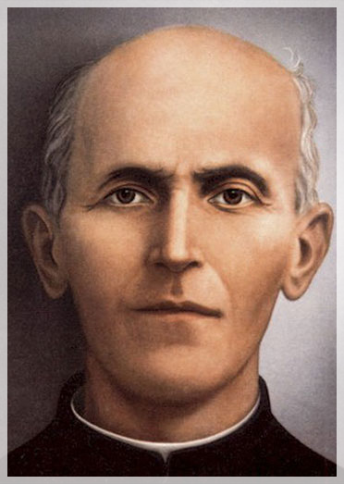

Vénérable Francesco Chiesa

Prière
Jésus Maître, Voie, Vérité et Vie,
vous avez enrichi l'Eglise du vénérable François Chiesa
et de ses dons singuliers, de son zèle pastoral et de sa sainteté de la vie,
sous le regard de la Sainte Famille de Nazareth,
glorifiez l'Eglise par votre fidèle serviteur,
et par son intercession accordez-moi la grâce que je vous demande ...
Et vous, Monsieur Francesco,
qui avez enseigné le Bienheureux Jacques Alberione
à tout transformer en méditation et prière
pour amener au Christ et à la connaissance de l’humanité,
vous avez collaboré à la construction de la communauté chrétienne
et à la promotion des vraies valeurs
dans la culture actuelle fondée sur la communication.
Gloire au Père ...

Source : http://testimoni.famigliapaolina.net/index.php/menu-chiesa-preghiera

